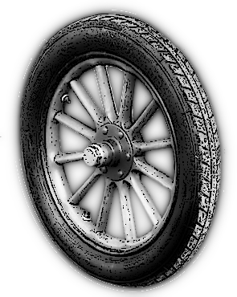
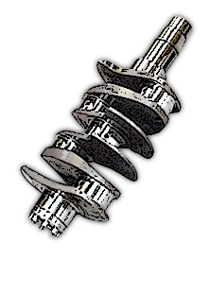
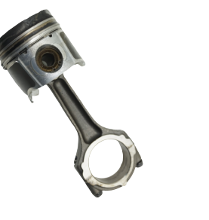
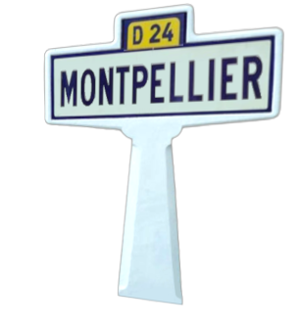
LA BOURSE D’ÉCHANGES
des Amis des Voiture

1969 → Les premiers pas ...

R. Gaussens et D. Vandenbulke organise une bourse au marché gare de Montpellier, elle réunit 8 exposants et quelques visiteurs, et en 1970 toujours au marché gare, avec un bien meilleur succès, puis en 1971 à Prades le Lez, la machine est lancée ...

1972 → La première des AVA

l’association nouvellement créée, reprend l’organisation au marché Gare de Montpellier, et la maintient à cet emplacement jusqu’en 1974
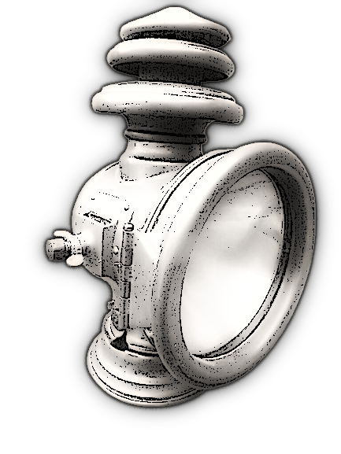
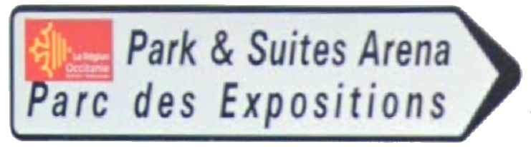
1975 →1992 Parc des expositions de Montpellier

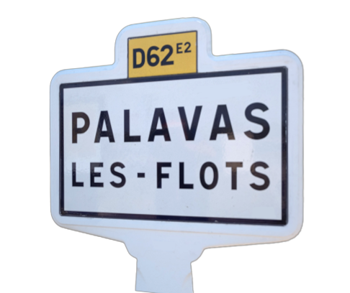
1993 → Palavas les Flots

Depuis 1993, la municipalité met à notre disposition, un espace parfaitement adapté à l’organisation de notre bourse mais aussi au rassemblement et à l’exposition de véhicules anciens et d’exception pour le plaisir d’un nombreux public durant les deux jours de la manifestation.

2020 et 2021 la bourse est annulée (COVID)

2024 → La cinquantième Bourse des AVA !!!

